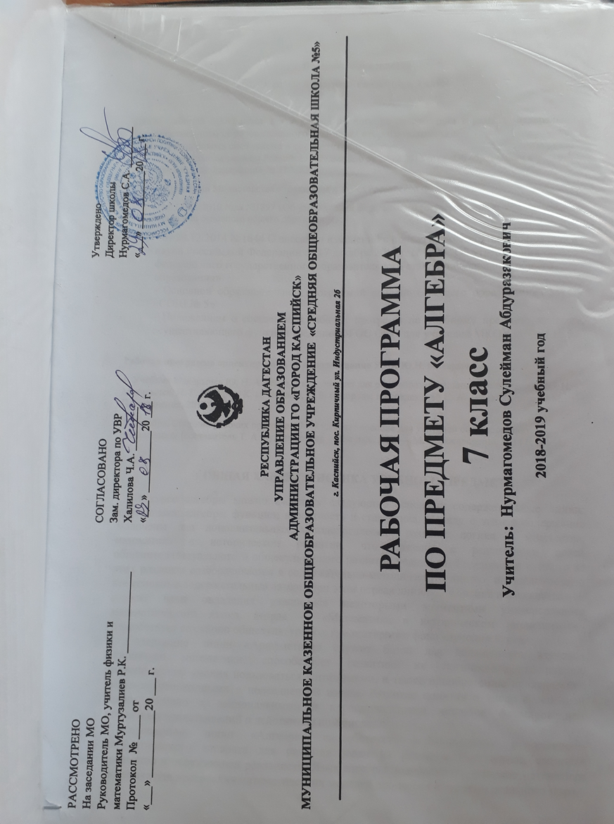

**Пояснительная записка**

**к рабочей программе по алгебре, 7 класс**

Даная рабочая программа для 7 класса по алгебре разработана в рамках Федерального государственного образовательного стандарта второго поколения.

Рабочая программа составлена в соответствии:

- Федеральным законом Российской Федерации от 29.12.2012 года «Об образовании в Российской Федерации» № 273-ФЗ;

- Приказами Министерства образования и науки Российской Федерации:

- от 17.12. 2010 года №1897 «Об утверждении федерального государственного образовательного стандарта основного общего образования»;

- от 29.12.2014 N 1644 О внесении изменений в приказ Министерства образования и науки Российской Федерации от 17 декабря 2010 г. N 1897 "Об утверждении федерального государственного образовательного стандарта основного общего образования»

- Основной образовательной программой основного общего образования МКОУ «СОШ № 5»

- Положением о составлении рабочих программ по учебному предмету педагога, осуществляющего функции введения ФГОС ООО для учителей МКОУ «СОШ № 5»

**Рабочая программа ориентирована на использование УМК** Ю.Н. Макарычева.

1. Учебник Макарычев Ю. Н. Алгебра, 7 кл.: учебник для общеобразовательных организаций / Ю. Н. Макарычев, Н. Г. Миндюк, К. И. Нешков, С. Б. Суворова; под редакцией С. А. Теляковского. — М.: Просвещение, 2014.

2. Алгебра. Сборник рабочих программ. 7—9 классы : пособие для учителей общеобразоват. организаций/ [составитель Т. А. Бурмистрова]. — 2-е изд., доп. — М. : Просвещение, 2014,(с.50-58).

**ОБЩАЯ ХАРАКТЕРИСТИКА УЧЕБНОГО ПРЕДМЕТА**

В курсе алгебры можно выделить следующие основные содержательные линии: арифметика; алгебра; функции; вероятность и статистика. Наряду с этим в содержание включены два дополнительных методологических раздела: логика и множества; математика в историческом развитии, что связано с реализацией целей общеинтеллектуального и общекультурного развития учащихся. Содержание каждого из этих разделов разворачивается в содержательно-методическую линию, пронизывающую все основные содержательные линии. При этом первая линия — «Логика и множества» — служит цели овладения учащимися некоторыми элементами универсального математического языка, вторая — «Математика в историческом развитии» — способствует созданию общекультурного, гуманитарного фона изучения курса.

Содержание линии «Арифметика» служит базой для дальнейшего изучения учащимися математики, способствует развитию их логического мышления, формированию умения пользоваться алгоритмами, а также приобретению практических навыков, необходимых в повседневной жизни. Развитие понятия о числе в основной школе связано с рациональными и иррациональными числами, формированием первичных представлений о действительном числе.

Содержание линии «Алгебра» способствует формированию у учащихся математического аппарата для решения задач из разделов математики, смежных предметов и окружающей реальности. Язык алгебры подчёркивает значение математики как языка для построения математических моделей процессов и явлений реального мира.

Развитие алгоритмического мышления, необходимого, в частности, для освоения курса информатики, и овладение навыками дедуктивных рассуждений также являются задачами изучения алгебры. Преобразование символьных форм вносит специфический вклад в развитие воображения учащихся, их способностей к математическому творчеству. В основной школе материал группируется вокруг рациональных выражений.

Содержание раздела «Функции» нацелено на получение школьниками конкретных знаний о функции как важнейшей математической модели для описания и исследования разнообразных процессов. Изучение этого материала способствует развитию у учащихся умения использовать различные языки математики (словесный, символический, графический), вносит вклад в формирование представлений о роли математики в развитии цивилизации и культуры.

Раздел «Вероятность и статистика» — обязательный компонент школьного образования, усиливающий его прикладное и практическое значение. Этот материал необходим, прежде всего, для формирования у учащихся функциональной грамотности — умения воспринимать и критически анализировать информацию, представленную в различных формах, понимать вероятностный характер многих реальных зависимостей, производить простейшие вероятностные расчёты. Изучение основ комбинаторики позволит учащемуся осуществлять рассмотрение случаев, перебор и подсчёт числа вариантов, в том числе в простейших прикладных задачах.

При изучении статистики и вероятности обогащаются представления о современной картине мира и методах его исследования, формируется понимание роли статистики как источника социально значимой информации и закладываются основы вероятностного мышления.

**МЕСТО УЧЕБНОГО ПРЕДМЕТА В УЧЕБНОМ ПЛАНЕ.**

Согласно Федеральному базисному учебному плану для образовательных учреждений Российской Федерации на изучение алгебры в 7 классе отводится 140 часов из расчёта 4 часа в неделю. Дополнительные часы используются для расширения знаний и умений по отдельным темам всех разделов курса.

**РЕЗУЛЬТАТЫ ИЗУЧЕНИЯ УЧЕБНОГО ПРЕДМЕТА**

Программа обеспечивает достижение следующих результатов освоения образовательной программы основного общего образования:

*личностные:*

* сформированность ответственного отношения к учению, готовность и способности обучающихся к саморазвитию и самообразованию на основе мотивации к обучению и познанию, выбору дальнейшего образования на базе ориентировки в мире профессий и профессиональных предпо­чтений, осознанному построению индивидуальной образовательной траектории с учётом устойчивых познавательных интересов;
* сформированность целостного мировоззрения, соответствующего современному уровню развития науки и общественной практики;
* сформированность коммуникативной компетентности в общении и сотрудничестве со сверстниками, старшими и младшими, в образовательной, общественно полезной, учебно-исследовательской, творческой и других видах деятельности;
* умение ясно, точно, грамотно излагать свои мысли в устной и письменной речи, понимать смысл поставленной задачи, выстраивать аргументацию, приводить примеры и контрпримеры;
* представление о математической науке как сфере человеческой деятельности, об этапах её развития, о её значимости для развития цивилизации;
* критичность мышления, умение распознавать логически некорректные высказывания, отличать гипотезу от факта;
* креативность мышления, инициатива, находчивость, активность при решении алгебраических задач;
* умение контролировать процесс и результат учебной математической деятельности;
* способность к эмоциональному восприятию математических объектов, задач, решений, рассуждений.

*метапредметные:*

* первоначальные представления об идеях и о методах мате­матики как об универсальном языке науки и техники, о средстве моделирования явлений и процессов;
* умение видеть математическую задачу в контексте проб­лемной ситуации в других дисциплинах, в окружающей жизни;
* умение находить в различных источниках информацию, необходимую для решения математических проблем, и представлять её в понятной форме; принимать решение в условиях неполной и избыточной, точной и вероятност­ной информации;
* умение понимать и использовать математические средства наглядности (рисунки, чертежи, схемы и др.) для иллю­страции, интерпретации, аргументации;
* умение выдвигать гипотезы при решении учебных задач и понимать необходимость их проверки;
* умение применять индуктивные и дедуктивные способы рассуждений, видеть различные стратегии решения задач;
* понимание сущности алгоритмических предписаний и умение действовать в соответствии с предложенным алго­ритмом;
* умение самостоятельно ставить цели, выбирать и создавать алгоритмы для решения учебных математических проблем;
* умение планировать и осуществлять деятельность, направ­ленную на решение задач исследовательского характера.

*предметные:*

* умение работать с математическим текстом (структурирование, извлечение необходимой информации), точно и грамотно выражать свои мысли в устной и письменной речи, применяя математическую терминологию и символику, использовать различные языки математики (словес­ный, символический, графический), обосновывать суждения, проводить классификацию, доказывать математические утверждения;
* владение базовым понятийным аппаратом: иметь представление о числе, владение символьным языком алгебры, знание элементарных функциональных зависимостей, формирование представлений о статистических закономерностях в реальном мире и о различных способах их из­учения, об особенностях выводов и прогнозов, носящих вероятностный характер;
* умение выполнять алгебраические преобразования рациональных выражений, применять их для решения учебных математических задач и задач, возникающих в смежных учебных предметах;
* умение пользоваться математическими формулами и самостоятельно составлять формулы зависимостей между величинами на основе обобщения частных случаев и эксперимента;
* умение решать линейные уравнения и неравенства, а также приводимые к ним уравнения, неравен­ства, системы; применять графические представления для решения и исследования уравнений, неравенств, систем; применять полученные умения для решения задач из математики, смежных предметов, практики;
* овладение системой функциональных понятий, функцио­нальным языком и символикой, умение строить графики функций, описывать их свойства, использовать функцио­нально-графические представления для описания и анали­за математических задач и реальных зависимостей;
* овладение основными способами представления и анализа статистических данных;
* умение применять изученные понятия, результаты и методы при решении задач из различных разделов курса, в том числе задач, не сводящихся к непосредственному применению известных алгоритмов.

**СОДЕРЖАНИЕ УЧЕБНОГО ПРЕДМЕТА**

1. **Выражения и их преобразования. Уравнения.**

Числовые выражения и выражения с переменными. Простейшие преобразования выражений. Уравнение с одним неизвестным и его корень, линейное уравнение. Решение задач методом уравнений.

Цель - систематизировать и обобщить сведения о преобразовании выражений и решении уравнений с одним неизвестным, полученные учащимися в курсе математики 5,6 классов.

Знать какие числа являются целыми, дробными, рациональными, положительными, отрицательными и др.; свойства действий над числами; знать и понимать термины «числовое выражение», «выражение с переменными», «значение выражения», тождество, «тождественные преобразования».

Уметь осуществлять в буквенных выражениях числовые подстановки и выполнять соответствующие вычисления; сравнивать значения буквенных выражений при заданных значениях входящих в них переменных; применять свойства действий над числами при нахождении значений числовых выражений.

Статистические характеристики.

Цель - понимать практический смысл статистических характеристик.

*Знать* простейшие статистические характеристики.

*Уметь* в несложных случаях находить эти характеристики для ряда числовых данных.

1. **Функции**

Функция, область определения функции, Способы задания функции. График функции. Функция *у=кх+Ь*и её график. Функция *у=кх*и её график.

Цель- познакомить учащихся с основными функциональными понятиями и с графиками функций *у=кх+Ь, у=кх.*

Знатьопределения функции, области определения функции, области значений, что такое аргумент, какая переменная называется зависимой, какая независимой; понимать, что функция - это математическая модель, позволяющая описывать и изучать разнообразные зависимости между реальными величинами, что конкретные типы функций (прямая и обратная пропорциональности, линейная) описывают большое разнообразие реальных зависимостей.

Уметьправильно употреблять функциональную терминологию (значение функции, аргумент, график функции, область определение, область значений), понимать ее в тексте, в речи учителя, в формулировке задач; находить значения функций, заданных формулой, таблицей, графиком; решать обратную задачу; строить графики линейной функции, прямой и обратной пропорциональности; интерпретировать в несложных случаях графики реальных зависимостей между величинами, отвечая на поставленные вопросы

1. **Степень с натуральным показателем**

Степень с натуральным показателем и её свойства. Одночлен. Функции *у=х2, у=х3,* и их графики.

Цель - выработать умение выполнять действия над степенями с натуральными показателями.

Знатьопределение степени, одночлена, многочлена; свойства степени с натуральным показателем, свойства функций у=х2 , у=х3 .

*Уметь* находить значения функций, заданных формулой, таблицей, графиком; решать обратную задачу; строить графики функций у=х2, у=х3; выполнять действия со степенями с натуральным показателем; преобразовывать выражения, содержащие степени с натуральным показателем; приводить одночлен к стандартному виду.

1. **Многочлены**

Многочлен. Сложение, вычитание и умножение многочленов. Разложение многочлена на множители.

Цель - выработать умение выполнять сложение, вычитание, умножение многочленов и разложение многочленов на множители.

*Знать* определение многочлена, понимать формулировку заданий: «упростить выражение», «разложить на множители».

*Уметь* приводить многочлен к стандартному виду, выполнять действия с одночленом и многочленом; выполнять разложение многочлена вынесением общего множителя за скобки; умножать многочлен на многочлен, раскладывать многочлен на множители способом группировки, доказывать тождества.

1. **Формулы сокращённого умножения**

Формулы*(a±b)* = *a2 ±2ab+b2*, *(a-b)(a + b) = а2–b2 ,[{a±b)(a2+ab+b2)].*Применение формул сокращённого умножения к разложению на множители.

Цель- выработать умение применять в несложных случаях формулы сокращённого умножения для преобразования целых выражений в многочлены и для разложения многочленов на множители.

Знатьформулы сокращенного умножения: квадратов суммы и разности двух выражений; различные способы разложения многочленов на множители.

Уметьчитать формулы сокращенного умножения, выполнять преобразование выражений применением формул сокращенного умножения: квадрата суммы и разности двух выражение, умножения разности двух выражений на их сумму; выполнять разложение разности квадратов двух выражений на множители; применять различные способы разложения многочленов на множители; преобразовывать целые выражения; применять преобразование целых выражений при решении задач.

1. **Системы линейных уравнений**

Система уравнений с двумя переменными. Решение систем двух линейных уравнений с двумя переменными. Решение задач методом составления систем уравнений.

Цель- познакомить учащихся со способами решения систем линейных уравнений с двумя переменными, выработать умение решать системы уравнений и применять их при решении текстовых задач.

Знать,что такое линейное уравнение с двумя переменными, система уравнений, знать различные способы решения систем уравнений с двумя переменными: способ подстановки, способ сложения; понимать, что уравнение - это математический аппарат решения разнообразных задач из математики, смежных областей знаний, практики.

Уметьправильно употреблять термины: «уравнение с двумя переменными», «система»; понимать их в тексте, в речи учителя, понимать формулировку задачи «решить систему уравнений с двумя переменными»; строить некоторые графики уравнения с двумя переменными; решать системы уравнений с двумя переменными различными способами.

1. **Повторение. Решение задач**

Закрепление знаний, умений и навыков, полученных на уроках по данным темам (курс алгебры 7 класса).

**Учебно-тематический план**

|  |  |  |  |
| --- | --- | --- | --- |
| **Глава/**  **Параграф** | **Тема** | **Количество часов** | **В том числе, контр.раб.** |
| 1. | Выражения, тождества, уравнения | 18 | 2 |
| 2. | Функции | 12 | 1 |
| 3. | Степень с натуральным показателем | 14 | 1 |
| 4. | Многочлены | 18 | 2 |
| 5. | Формулы сокращенного умножения | 20 | 2 |
| 6. | Системы линейных уравнений | 14 | 1 |
| 7. | Статистические характеристики | 3 | - |
| 8. | Повторение | 3 | - |
|  | **Итого:** | 102 | 9 |

**Календарно - тематическое планирование предмета «Алгебра», 7 класс**

|  |  |  |  |  |  |  |  |
| --- | --- | --- | --- | --- | --- | --- | --- |
| **№ урока** | **Тема урока** | | | **Кол-во часов** | **Домашнее задание** | **Дата** | |
|  | | |  |  | **План** | **Факт** |
|  | | ***Выражения, тождества, уравнения (18 часов)*** | | | | | |
| 1 | Числовые выражения. | | | 1 | §1, п1, стр 5-8,№2, 6(а-г), 15, 18 |  |  |
| 2 | Выражения с переменными. | | | 1 | §1, п2, стр 8-12,№ 21, 23, 25, 30 |  |  |
| 3 | Выражения с переменными. Решение задач. | | | 1 | §1, п2, стр 8-12,№ 28(а), 32, 39, 46 |  |  |
| 4 | Сравнения значений выражений. | | | 1 | §1, п3, стр 12-16,№ 49, 51, 53(а), 67, 69 |  |  |
| 5 | Сравнения значений выражений. Решение задач. | | | 1 | §1, п3, стр 12-16,№ 58, 62, 65, 68(а,б) |  |  |
| 6 | Свойства действий над числами. | | | 1 | §2, п4, стр 17-20,№ 72,74, 79(а), 81,83 |  |  |
| 7 | Свойства действий над числами. Решение задач. | | | 1 | §2, п4, стр 17-20,№ 71(а,в), 75(а,в), 78,80,82 |  |  |
| 8 | Тождества. | | | 1 | §2, п5, стр 20-25,№ 86,91,93,109 |  |  |
| 9 | Тождественные преобразования выражений. | | | 1 | §2, п5, стр 20-25,№ 96,99,102(а,б),103(в-г),108 |  |  |
| 10 | Контрольная работа № 1 по теме: «Выражения, преобразование выражений». | | | 1 | §1-2, п1-5,повторить |  |  |
| 11 | Анализ контрольной работы. Уравнение и его корни. | | | 1 | §3, п6, стр 25-28,№ 117,120(в,г),123,  125 |  |  |
| 12 | Уравнение и его корни. Решение задач. | | | 1 | §3, п6, стр 25-28,№ 126,128,130 |  |  |
| 13 | Линейное уравнение с одной переменной. | | | 1 | §3, п7, стр 28-31,№ 127(а-в), 128(а-г), 129(а-г),139 |  |  |
| 14 | Линейное уравнение с одной переменной. Свойства уравнений. | | | 1 | §3, п7, стр 28-31,№ 131)а,б), 132(а,б), 140(а,в), 141 |  |  |
| 15 | Алгоритм решения задач с помощью составления уравнений. | | | 1 | §3, п8, стр 32-35,№ 144, 146, 150,155 |  |  |
| 16 | Решение задач с помощью уравнений. | | | 1 | §3, п8, стр 32-35,№ 152,154,159,166 |  |  |
| 17 | Подготовка к контрольной работе по теме:«Уравнения с одной переменной». | | | 1 | §3, п8, стр 32-35,№ 149, 156, 160, 164 |  |  |
| 18 | Контрольная работа № 2 по теме:«Уравнения с одной переменной». | | | 1 | §3, п6-8,повторить |  |  |
| ***Функции (12 часов)*** | | |
| 1 | Определение функции. | | | 1 | §5, п12, стр 55-59, № 259, 262, 265, 266 |  |  |
| 2 | Вычисление значений функции по формуле. | | | 1 | §5, п13, стр 59-62, № 267, 270, 273, 281 |  |  |
| 3 | График функции. | | | 1 | §5, п14, стр 62-69, № 286, 288, 294 |  |  |
| 4 | График функции. Чтение графиков. | | | 1 | §5, п14, стр 62-69, №290, 292, 295, 296(а) |  |  |
| 5 | Прямая пропорциональность. | | | 1 | §6, п15, стр 75-85, № 299, 300, 303, 310 |  |  |
| 6 | Прямая пропорциональность. Решение задач. | | | 1 | §6, п15, стр 75-85, № 304, 306, 311 ,357(а) |  |  |
| 7 | Линейная функция и ее график. | | | 1 | §6, п15, стр 69-74, № 2315, 318, 330, 336(а) |  |  |
| 8 | Линейная функция и ее график. Решение задач. | | | 1 | §6, п16, стр 69-74, №320, 322(а,в), 324(а,в), 326 |  |  |
| 9 | Взаимное расположение графиков линейных функции. | | | 1 | §6, п17, стр 86-92, № 329,334,337,369 |  |  |
| 10 | Взаимное расположение графиков линейных функции. Решение задач. | | | 1 | §6, п17, стр 86-92, № 330, 335, 370 |  |  |
| 11 | Подготовка к контрольной работе по теме: «Функции». | | | 1 | §6, п17, стр 86-92, № 338, 371, 372 |  |  |
| 12 | Контрольная работа № 3 по теме: «Функции». | | | 1 | §4-6, п9-17повторить |  |  |
| ***Степень с натуральным показателем (14 часов)*** | | | |
| 1. | Анализ контрольной работы. Определение степени с натуральным показателем | | | 1 | §7, п18, стр 93-99, № 374(а-г), 376(б-з), 380, 381(а,в) |  |  |
| 2 | Определение степени с натуральным показателем. Решение задач. | | | 1 | §7, п18, стр 93-99, № 385(а-в), 388(а-г), 393, 401(а) |  |  |
| 3 | Умножение и деление степеней. | | | 1 | §7, п19, стр 99-103, № 404, 406, 415, 416(а-в) |  |  |
| 4 | Умножение и деление степеней. Решение задач. | | | 1 | §7, п19, стр 99-103, № 410(а-в), 417(а,в,д), 420(а,в), 426 |  |  |
| 5. | Возведение в степень произведения. | | | 1 | §7, п20, стр 103-108, № 429, 432, 436(а,г,е)437(а,в,д) |  |  |
| 6. | Возведение степени в степень. | | | 1 | §7, п20, стр 103-108, № 438, 442, 444, 454 |  |  |
| 7. | Свойства степеней. Обобщение. | | | 1 | §7, п20, стр 103-108, № 430,435, 439 |  |  |
| 8. | Одночлен и его стандартный вид. | | | 1 | §8, п21, стр 108-110, № 458, 460(а), 464, 466(а) |  |  |
| 9. | Умножение одночленов. | | | 1 | §8, п22, стр 110-112, № 468(а,б), 469(а-в), 472, 481 |  |  |
| 10. | Возведение одночлена в степень. | | | 1 | §8, п22, стр 110-112, № 4477, 474(а,б), 480(а-г), 482 |  |  |
| 11. | Действия со степенями. | | | 1 | §8, п22, стр 110-112, № 468. 470, 475 |  |  |
| 12. | Функция  и ее график. | | | 1 | §8, п23, стр 112-118, № 485, 487(а,б) , 497(а,б), 498 |  |  |
| 13. | Функция  и ее график. | | | 1 | §8, п23-24, стр112-126, № 489, 490(а,в), 493(в), 494(а) |  |  |
| 14. | Контрольная работа № 4 по теме: «Степень с натуральным показателем». | | | 1 | §7,8, п18-24повторить |  |  |
| ***Многочлены -(18 часов)*** | | |
| 1. | Анализ контрольной работы. Многочлен и его стандартный вид. | | | 1 | §9, п25, стр 127-130, № 568(а,б), 570(а,в), 572, 582 |  |  |
| 2. | Многочлен и его стандартный вид. Решение задач. | | | 1 | §9, п26, стр 130-134, № 574, 578, 580, 583 |  |  |
| 3. | Сложение и вычитание многочленов. | | | 1 | §9, п26, стр 130-134, № 586, 587(а-в), 592,611(а) |  |  |
| 4. | Сложение и вычитание многочленов. Решение задач. | | | 1 | §9, п26, стр 130-134, № 603, 605(а-в), 607, 611(в), 612 |  |  |
| 5. | Умножение одночлена на многочлен. | | | 1 | §10, п27, стр135-140, № 615,617(а-в), 618(а,б), 630(а-в), 650(а) |  |  |
| 6. | Умножение одночлена на многочлен. Решение задач. | | | 1 | §10, п27, стр135-140, № 624(а,б), 631(а,б), 635(а-в), 652 |  |  |
| 7. | Умножение одночлена на многочлен. Решение уравнений. | | | 1 | §10, п27, стр135-140, № 640,643,648 |  |  |
| 8. | Вынесение общего множителя за скобки. | | | 1 | §10, п28, стр140-145, № 656, 659, 660(а,б), 673 |  |  |
| 9. | Вынесение общего множителя за скобки. Решение задач. | | | 1 | §10, п28, стр140-145, № 662, 665(а,б), 667, 674(а0, 676 |  |  |
| 10. | Подготовка к контрольной работе по теме: «Многочлены». | | | 1 | §10, п28, стр140-145, № 670(а-в), 671(а-в), 672(а-в), 674(б), 675 |  |  |
| 11. | Контрольная работа № 5 по теме: «Многочлены». | | | 1 | §9,10, п25-28повторить |  |  |
| 12. | Анализ контрольной работы. Умножение многочлена на многочлен. | | | 1 | §11, п29, стр145-150, № 68, 681, 684, 704 |  |  |
| 13. | Умножение многочлена на многочлен. Решение задач. | | | 1 | §11, п29, стр145-150, № 687(а-в), 690(а), 697(а,б),  705 |  |  |
| 14. | Разложение многочлена на множители способом группировки. | | | 1 | §11, п30, стр150-152, № 709(а-в)  710(а-в)  712(а-в), 719 |  |  |
| 15 | Разложение многочлена на множители способом группировки. Решение задач. | | | 1 | §11, п30, стр150-152, № 711(а-г), 713(а), 715(а), 720(а) |  |  |
| 16. | Разложение многочлена на множители способом группировки. Решение уравнений. | | | 1 | §11, п30, стр150-152, № 714(а), 716(а,б), 720(б), 753 |  |  |
| 17. | Подготовка к контрольной работе по теме: «Произведение многочленов». | | | 1 | §11, п31, стр152-162, № 717(а), 718(а,б), 721, 778,790(а,б) |  |  |
| 18. | Контрольная работа № 6 по теме: «Произведение многочленов». | | | 1 | §11, п29-31повторить |  |  |
| ***Формулы сокращенного умножения (20 часов)*** | | | |
| 1. | Анализ контрольной работы. Возведение в квадрат суммы и разности двух выражений. | | | 1 | §12, п32, стр163-169, № 800, 804, 807, 816, 831 |  |  |
| 2. | Возведениев куб суммы и разности двух выражений | | | 1 | §12, п32, стр163-169, № 822,824(а,б), 828, 829(а), 832 |  |  |
| 3. | Возведение в квадрат суммы и разности двух выражений. Решение задач. | | | 1 | §12, п32, стр163-169, № 823(а),  856, 830 |  |  |
| 4. | Разложение на множители с помощью формул квадрата суммы и квадрата разности. | | | 1 | §12, п33, стр169-172, № 834(а-в), 837, 838, 840(а0, 850 |  |  |
| 5. | Разложение на множители с помощью формул квадрата суммы и квадрата разности. Решение задач. | | | 1 | §12, п33, стр169-172, № 842,845,840(в), 851, 852(а-в) |  |  |
| 6. | Умножение разности двух выражений на их сумму. | | | 1 | §13, п34, стр172-177, № 855, 857(а-д), 860, 866, 878 |  |  |
| 7. | Умножение разности двух выражений на их сумму. Решение задач. | | | 1 | §13, п34, стр172-177, № 864, 867(а-в0, 870(а-в), 871(а-в) |  |  |
| 8. | Разложение разности квадратов на множители. | | | 1 | §13, п35, стр177-180, № 885, 888, 889(а-г), 902, 903(а) |  |  |
| 9. | Разложение разности квадратов на множители. Решение задач. | | | 1 | §13, п35, стр177-180, № 893, 896, 899, 903(б), 904 |  |  |
| 10. | Разложение на множители суммы и разности кубов. | | | 1 | §13, п35, стр180-182, № 905(б,г,е)  907(б,г,е)908(б,г,е), 917(б) |  |  |
| 11. | Подготовка к контрольной работе по теме: «Формулы сокращенного умножения». | | | 1 | §13, п35, стр180-182, № 905(а,в,д)  906, 910,  911 |  |  |
| 12. | Контрольная работа № 7 по теме: «Формулы сокращенного умножения». | | | 1 | §12-13, п32-35повторить |  |  |
| 13. | Анализ контрольной работы. Преобразование целого выражения в многочлен. | | | 1 | §14, п36-37, стр183-186, № 919(а), 920(а,б), 922, 930 |  |  |
| 14. | Преобразование целого выражения в многочлен. Решение задач. | | | 1 | §14, п36-37, стр183-186, № 918,923,  925 |  |  |
| 15. | Применение различных способов для разложения на множители. | | | 1 | §14, п38, стр186-190, №934(а-в), 935(а,в), 938)а,б), 940, 954(а) |  |  |
| 16. | Применение различных способов для разложения на множители. Решение уравнений. | | | 1 | §14, п38, стр186-190, №  939(а-в)  941(а-в)942(а-в), 955 |  |  |
| 17. | Возведение двучлена в степень | | | 1 | §14, п38, стр186-190, №944(б,г), 946(а,в), 949(а,в), 954(б) |  |  |
| 18. | Применение преобразований целых выражений. | | | 1 | §14, п39, стр 190-198, № 950(а), 952, 956(а,в), 994(б), 995 |  |  |
| 19. | Подготовка к контрольной работе по теме: «Преобразование целых выражений». | | | 1 | §14, п39, стр 190-198, № 957, 960, 968 |  |  |
| 20. | Контрольная работа № 8 по теме: «Преобразование целых выражений». | | | 1 | §14, п36-39повторить |  |  |
| ***Системы линейных уравнений (14 часов)*** | | | |
| 1. | Анализ контрольной работы. Линейное уравнение с двумя переменными. | | | 1 | §15, п40, стр199-203, № 1028, 1030, 1033, 1038, 1043(а) |  |  |
| 2 | График линейного уравнения с двумя переменными. | | | 1 | §16, п41, стр203-207, № 1043, 1048(а,в,д), 1051, 1054(а) |  |  |
| 3 | Системы линейных уравнений с двумя переменными. | | | 1 | §16, п42, стр207-211, №1057,1058(а), 1059(а), 1065 |  |  |
| 4 | Системы линейных уравнений с двумя переменными. Решение задач. | | | 1 | §16, п42, стр207-211, №1061, 1063, 1064(а), 1066 |  |  |
| 5 | Способ подстановки. | | | 1 | §17, п43, стр211-215, № 1069(а-в), 1070(а,б), 1079(а,б), 1067(а) |  |  |
| 6 | Способ подстановки. Решение уравнений. | | | 1 | §17, п43, стр211-215, № 1072(а,б), 1074(а), 075(а), 1080 |  |  |
| 7 | Способ подстановки. Решение задач. | | | 1 | §17, п43, стр211-215, № 1076(а), 1077(а,б0, 1078(а), 1081 |  |  |
| 8 | Способ сложения. | | | 1 | §17, п44, стр215-219, №1085(а,б), 1089, 1091, 1098 |  |  |
| 9 | Способ сложения. Решение уравнений. | | | 1 | §17, п44, стр215-219, №1092(а), 1093(а), 1094(а,б), 095(а), 1097(г,д,е) |  |  |
| 10 | Решение задач с помощью систем уравнений. | | | 1 | §17, п45-46, стр219-231, № 1100, 1102, 1103, 1123 |  |  |
| 11 | Решение задач с помощью систем уравнений. Решение упражнений. | | | 1 | §17, п45-46, стр219-231, № 1109, 1111, 1113, 1124 |  |  |
| 12. | Алгоритм решения задач с помощью систем уравнений. | | | 1 | §17, п45-46, стр219-231, № 1099,1100(а,б),1114(а), |  |  |
| 13 | Подготовка к контрольной работе по теме: «Системы линейных уравнений». | | | 1 | §17, п45-46, стр219-231, № 1114(б,г),1120, 1121 |  |  |
| 14 | Контрольная работа № 9 по теме: «Системы линейных уравнений». | | | 1 | §15-17, п40-46  повторить |  |  |
| ***Статистические характеристики (3 часа)*** | | | |
| 1 | Анализ контрольной работы.  Среднее арифметическое, размах и мода. | | | 1 | §4, п9, стр 36-42,№ 167,169,170(а),171 |  |  |
| 2 | Медиана как статистическая характеристика. | | | 1 | §4, п10, стр 42-54, № 188, 190, 193,200,205 |  |  |
| 3 | Решение задач по теме: "Статистические характеристики". | | | 1 | §4, п10, стр 42-54, № 210,219,225,227 |  |  |
| ***Повторение (3 часа)*** | | | | | | | |
| 1 | Действия над многочленами. | | | 1 | Стр232-236 №1184-1190 |  |  |
| 2 | Разложение на множители с помощью формул сокращенного умножения. | | | 1 | Стр232-236 №1890-1195 |  |  |
| 3 | Обобщающий урок-игра «В мире математики». | | | 1 |  |  |  |

**ОПИСАНИЕ УЧЕБНО-МЕТОДИЧЕСКОГО ИМАТЕРИАЛЬНО-ТЕХНИЧЕСКОГО ОБЕСПЕЧЕНИЯ ОБРАЗОВАТЕЛЬНОГО ПРОЦЕССА**

**Печатные пособия:**

1. Программы общеобразовательных учреждений. Алгебра. 7классы / Ю.Н.Макарычев, Н.Г.Миндюк; составитель Т.А.Бурмистрова – М.: Просвещение, 2016;
2. Алгебра: учебник для 7 класса общеобразовательных учреждений / Ю.Н.Макарычев, Н.Г.Миндюк, К.И.Нешков, С.Б.Суворова; под редакцией С.А.Теляковкого – М.: Просвещение, 2015-2017;
3. Алгебра. Тесты. 7классы / П.И.Алтынов – М.: Дрофа, 2012;
4. Алгебра. Тесты для промежуточной аттестации. 7 классы / Ф.Ф.Лысенко – Ростов-на-Дону: Легион, 2013;
5. Дидактические материалы по алгебре для 7 класса / Л.И.Звавич, Л.В.Кузнецова, С.Б.Суворова – М.: Просвещение, 2014;
6. Алгебра. 7класс: поурочные планы по учебнику Ю.Н.Макарычева и др. / Л.А.Тапилина, Т.Л.Афанасьева – Волгоград: Учитель, 2010

**Интернет- ресурсы:**

**http://www.prosv.ru** - сайт издательства «Просвещение» (рубрика «Математика»)

[**http:/**](http://www.ege.edu.ru/)**www.mnemozina.**ru - сайт издательства Мнемозина (рубрика «Математика»)

[**http:/**](http://www.ege.edu.ru/)**www.drofa.ru** - сайт издательства Дрофа (рубрика «Математика»)

[**http://www.profile-edu.ru**](http://www.profile-edu.ru/) - Рекомендации и анализ результатов эксперимента по профильной школе. Разработки элективных курсов для профильной подготовки учащихся. Примеры учебно-методических комплектов для организации профильной подготовки учащихся в рамках вариативного компонента

[**http://www.center.fio.ru/som**](http://www.center.fio.ru/som) - методические рекомендации учителю-предметнику (представлены все школьные предметы). Материалы для самостоятельной разработки профильных проб и активизации процесса обучения в старшей школе.

[**http://www.edu.ru**](http://www.profile.edu.ru/) - Центральный образовательный портал, содержит нормативные документы Министерства, стандарты, информацию о проведение эксперимента.

[**http://www.ed.gov.ru**](http://www.ed.gov.ru/) - На сайте представлена нормативная база: в хронологическом порядке расположены законы, указы, которые касаются как общих вопросов образования так и разных направлений модернизации.

[**http://www.apkro.redline.ru**](http://www.apkro.redline.ru/) - Московская академия повышения квалификации. Кафедры представляют ряд разработок учебно-методических комплектов для профильной школы.

[**http://www.ege.edu.ru**](http://www.ege.edu.ru/) сервер информационной поддержки Единого государственного экзамена.

[**http://www.internet-scool.ru**](http://www.internet-scool.ru/) - сайт Интернет – школы издательства Просвещение. Учебный план разработан на основе федерального базисного учебного плана для общеобразовательных учреждений

Лист корректировки рабочей программы по математике

|  |  |  |  |  |  |  |  |
| --- | --- | --- | --- | --- | --- | --- | --- |
| № п/п | Название раздела | Тема урока | Дата  проведения  по плану | Причина корректировки | Корректирующие мероприятия | Дата  проведения  по факту | Подпись зам по УВР |
|  |  |  |  |  |  |  |  |
|  |  |  |  |  |  |  |  |
|  |  |  |  |  |  |  |  |
|  |  |  |  |  |  |  |  |
|  |  |  |  |  |  |  |  |
|  |  |  |  |  |  |  |  |
|  |  |  |  |  |  |  |  |
|  |  |  |  |  |  |  |  |
|  |  |  |  |  |  |  |  |
|  |  |  |  |  |  |  |  |
|  |  |  |  |  |  |  |  |
|  |  |  |  |  |  |  |  |
|  |  |  |  |  |  |  |  |
|  |  |  |  |  |  |  |  |
|  |  |  |  |  |  |  |  |

**Контрольные работы по алгебре 7 класс**

***Контрольная работа №1 по теме « Выражения и тождества»***

*Вариант 1*

• 1. Найдите значение выражения 6*x* - 8*y*, при *x = 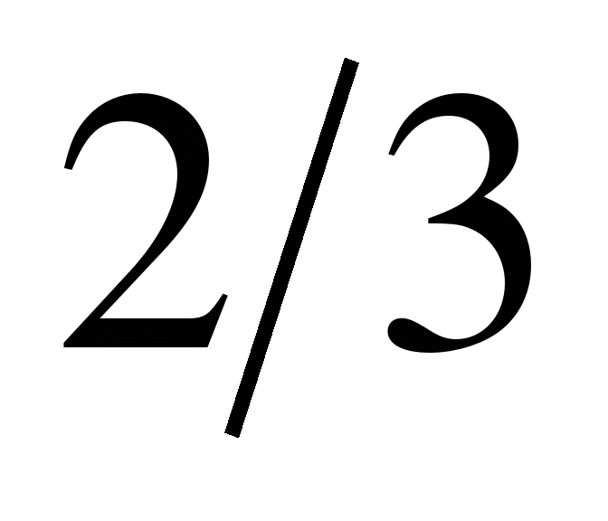*, *у*= .

• 2. Сравните значения выражений -0,8*x* - 1 и 0,8*x* - 1 при *x*= 6.

• 3. Упростите выражение:

а) 2*x* - З*y*- 11*х* + 8*у*; б) 5(2а + 1) - 3; в) 14*x* - (*x* - 1) + *(2х +*6).

4. Упростите выражение и найдите его значение:

-4 (2,5*а* - 1,5) + 5,5*а* – 8, при *а* = - .

5. Из двух городов, расстояние между которыми *s*км, одновременно навстречу друг другу выехали легковой автомобиль и грузовик и встретились через *t*ч. Скорость легкового автомобиля *v* км/ч. Найдите скорость грузовика. Ответьте на вопрос задачи, еcли *s* = 200, *t*= 2, *v*= 60.

6. Раскройте скобки: З*x*- (5*x* - (3*x* *-*1)).

*Вариант 2*

• 1. Найдите значение выражения 16*а* + 2*y*, при *а* = *, у*= - .

• 2. Сравните значения выражений 2 + 0,3*а* и 2 - 0,3*а*, при а = - 9.

• 3. Упростите выражение:

а) 5*а* + 7*b* - 2*а* - 8*b*; б) 3 (4*x* + 2) - 5; в) 20*b* - *(b -*3) + (З*b* - 10).

4. Упростите выражение и найдите его значение:

-6 (0,5*x* - 1,5) - 4,5*x* – 8, при *x* = .

5. Из двух городов одновременно навстречу друг другу выехали автомобиль и мотоцикл и встретились через *t*ч. Найдите расстояние между городами, если скорость автомобиля *v*1км/ч, а скорость мотоцикла *v*2км/ч. Ответьте на вопрос задачи, если: *t* = 3, *v*1= 80, *v*2*=*60.

6. Раскройте скобки: 2*р* - (3*р* - *(*2*р - с*)).

***Контрольная работа №2 «Уравнения »***

*Вариант 1*

• 1. Решите уравнение:

а) *x* = 12;

б) 6*x* - 10,2 = 0;

в) 5*x* - 4,5 = 3*x* + 2,5;

г) 2*x* - (6*x* - 5) = 45.

• 2. Таня в школу сначала едет на автобусе, а потом идет пешком. Вся дорога у нее занимает 26 мин. Идет она на 6 мин дольше, чем едет на автобусе. Сколько минут она едет на автобусе?

3. В двух сараях сложено сено, причем в первом сарае сена в 3 раза больше, чем во втором. После того как из первого сарая увезли 20 т сена, а во второй привезли 10 т, в обоих сараях сена стало поровну. Сколько всего тонн сена было в двух сараях первоначально?

4. Решите уравнение 7*х* - (*х* *+*3) = 3 *(*2*х*- 1).

*Вариант 2*

• 1. Решите уравнение:

а) *х*= 18;

б) 7*x*+ 11,9 = 0;

в) 6*х* - 0,8 = 3*х*+ 2,2;

г) 5*х* - (7*х* + 7) = 9.

• 2. Часть пути в 600 км турист пролетел на самолете, а часть проехал на автобусе. На самолете он проделал путь, в 9 раз больший, чем на автобусе. Сколько километров турист проехал на автобусе?

3. На одном участке было в 5 раз больше саженцев смородины, чем на другом. После того как с первого участка увезли 50 саженцев, а на второй посадили еще 90, на обоих участках саженцев стало поровну. Сколько всего саженцев было на двух участках первоначально?

4. Решите уравнение 6*х* - (2*х* - 5) = 2 (2*х* + 4).

***Контрольная работа №3 по теме «Функции»***

*Вариант 1*

• 1. Функция задана формулой *у*= 6*х* + 19. Определите: а) значение *у,*если *х* = 0,5; б) значение *х*, при котором *у =*1; в) проходит ли график функции через точку *А*(-2; 7).

• 2. а) Постройте график функции *у = 2х*- 4.

б) Укажите с помощью графика, чему равно значение *у*,при *х* = 1,5.

• 3. В одной и той же системе координат постройте графики функций: а) *у =*-2х; б) *у =*3.

4. Найдите координаты точки пересечения графиков функций *у*= 47х - 37 и *у*= -13*х* + 23.

5. Задайте формулой линейную функцию, график которой параллелен прямой *у =*3*х*- 7 и проходит через начало координат.

*Вариант 2*

• 1. Функция задана формулой *у*= 4*х* - 30. Определите:

а) значение *у,*если х = -2,5; б) значение *х*, при котором *у*= -6; в) проходит ли график функции через точку *В*(7; -3).

• 2. а) Постройте график функции *у =*-3*х* + 3.

б) Укажите с помощью графика, при каком значении *х* значение *у*равно 6.

• 3. В одной и той же системе координат постройте графики функций: а) *у =*0,5*х*; б) *у*= -4.

4. Найдите координаты точки пересечения графиков функций *у*= -38*х* + 15 и *у =*-21*х*- 36.

5. Задайте формулой линейную функцию, график которой параллелен прямой *у =*-5*х*+ 8 и проходит через начало координат.

***Контрольная работа №4***

***по теме «Степень с натуральным показателем»***

*Вариант 1*

• 1. Найдите значение выражения 1 - 5*х*2, при *х* = -4.

• 2. Выполните действия:

а) *y*7 •*y*12;б) *y*20:*y*5; в) (*y*2)8; г) (2*у*)4.

• 3. Упростите выражение: а) *-*2*аb*3• 3*а*2 • *b4*;б) (- 2*а*5*b*2)3.

• 4. Постройте график функции *у*= *х*2. С помощью графика определите значение *у*при *х* = 1,5; *х* = -1,5.

5. Вычислите: 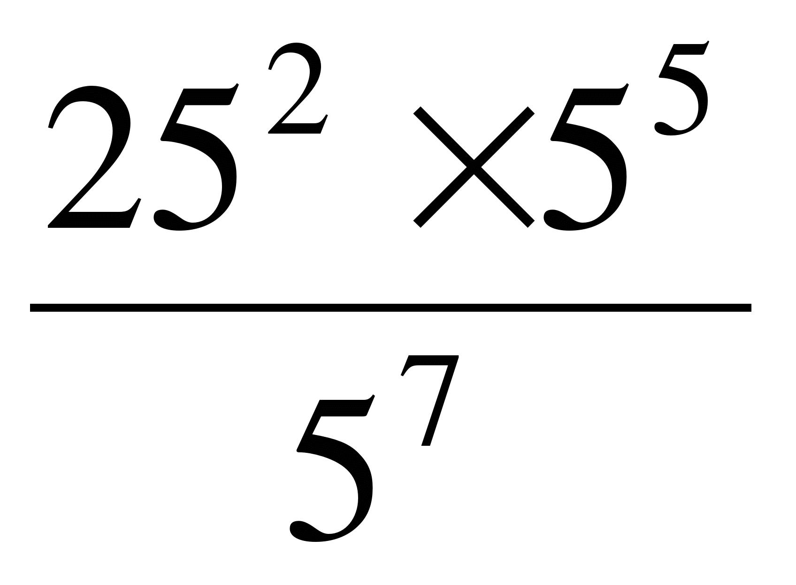.

6. Упростите выражение: a) 2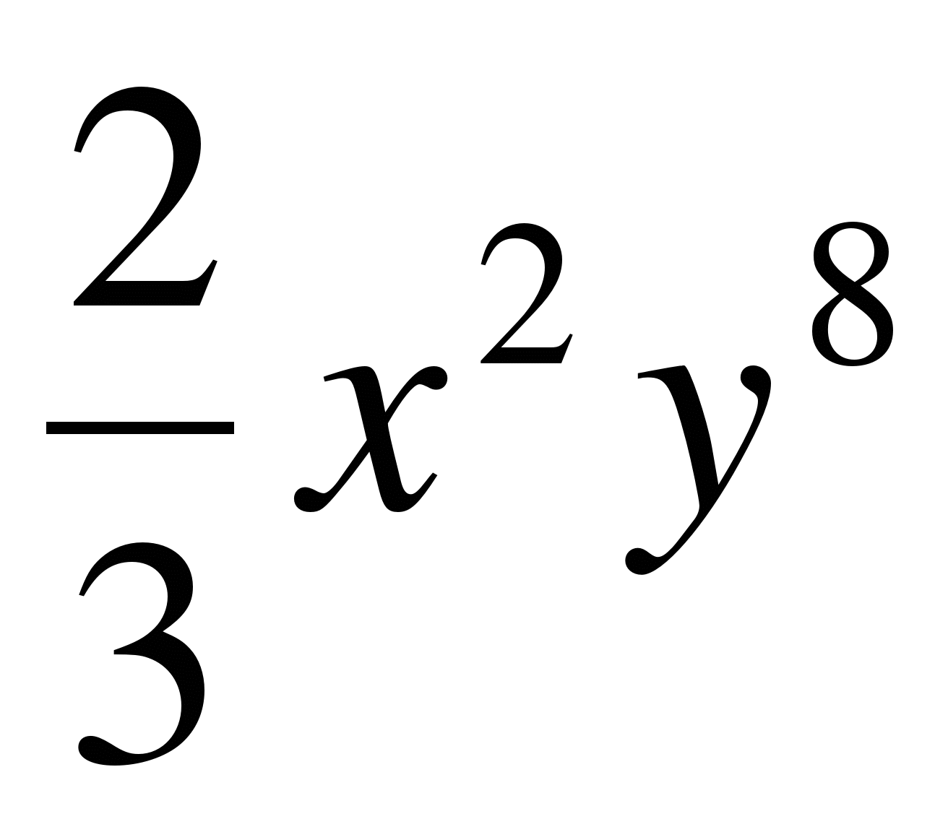•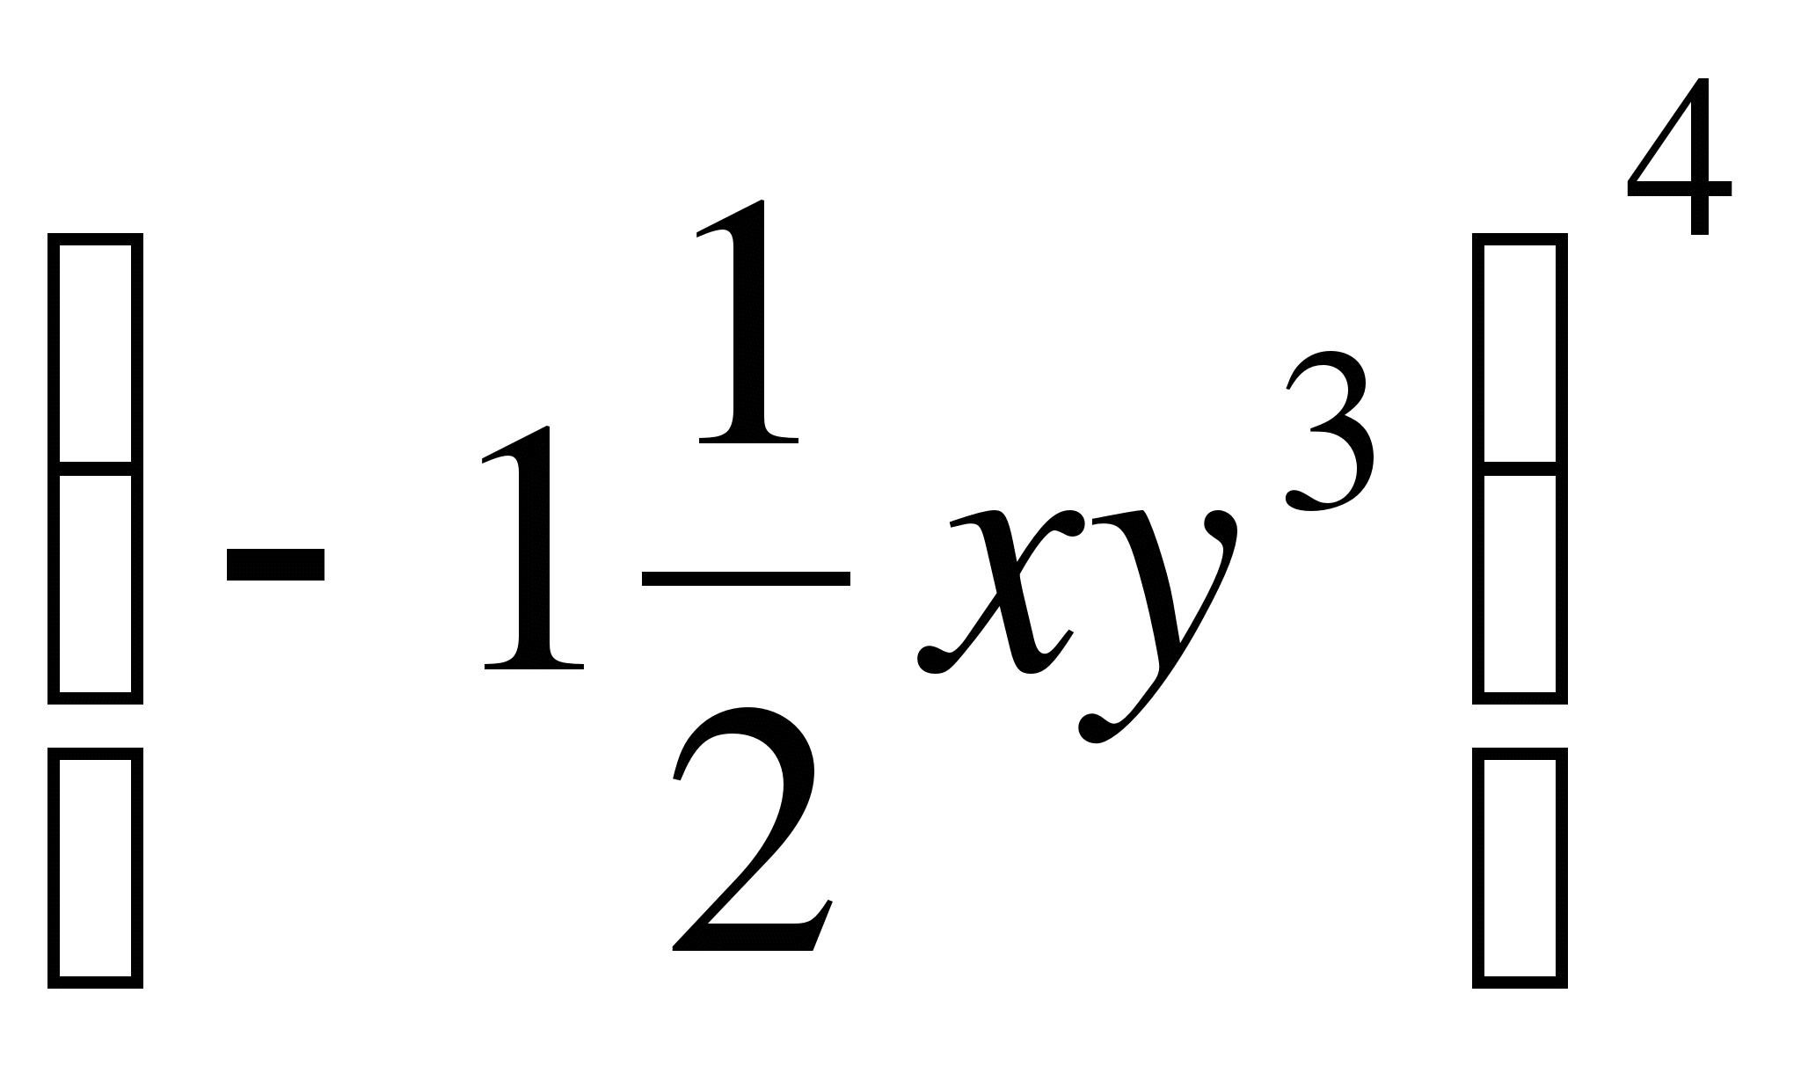; б) *xn*– 2 •*x*3 –*n*•*x*.

*Вариант 2*

• 1. Найдите значение выражения *-*9*р*3,при *р*= - .

• 2. Выполните действия: а) *с*3•*с*22;б) *с*18 : *с*6; в) (*с*4)6; г) (3*с*)5.

• 3. Упростите выражение: а) *-*4*х*5*у*2•З*ху*4*;*б) (З*х*2*y*3)2.

• 4. Постройте график функции *у*= *х*2. С помощью графика функции определите, при каких значениях *х* значение *y*равно 4.

5. Вычислите: 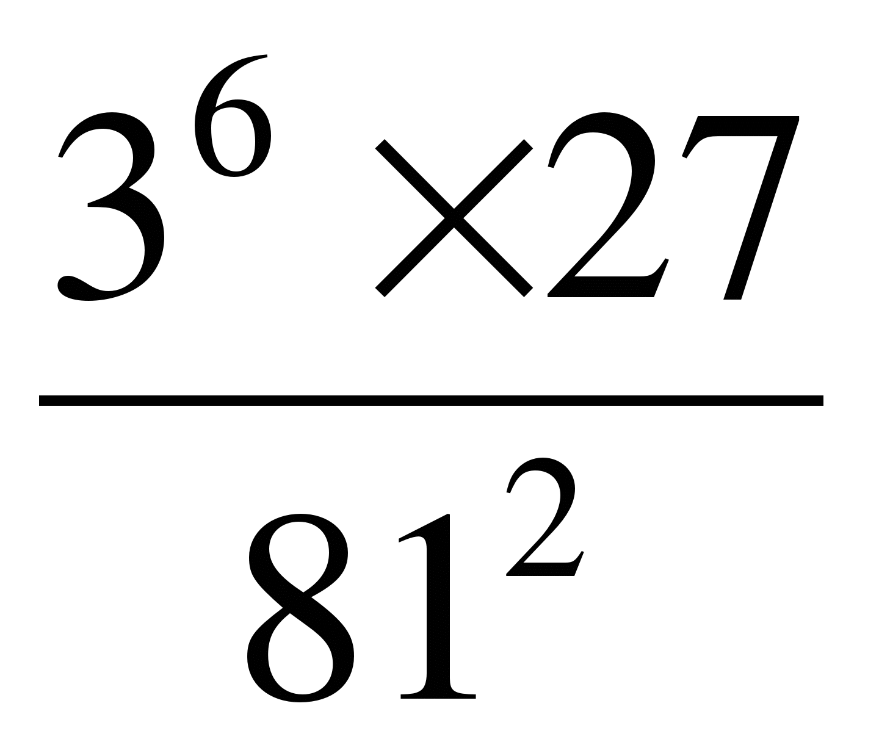.

6. Упростите выражение: a) 3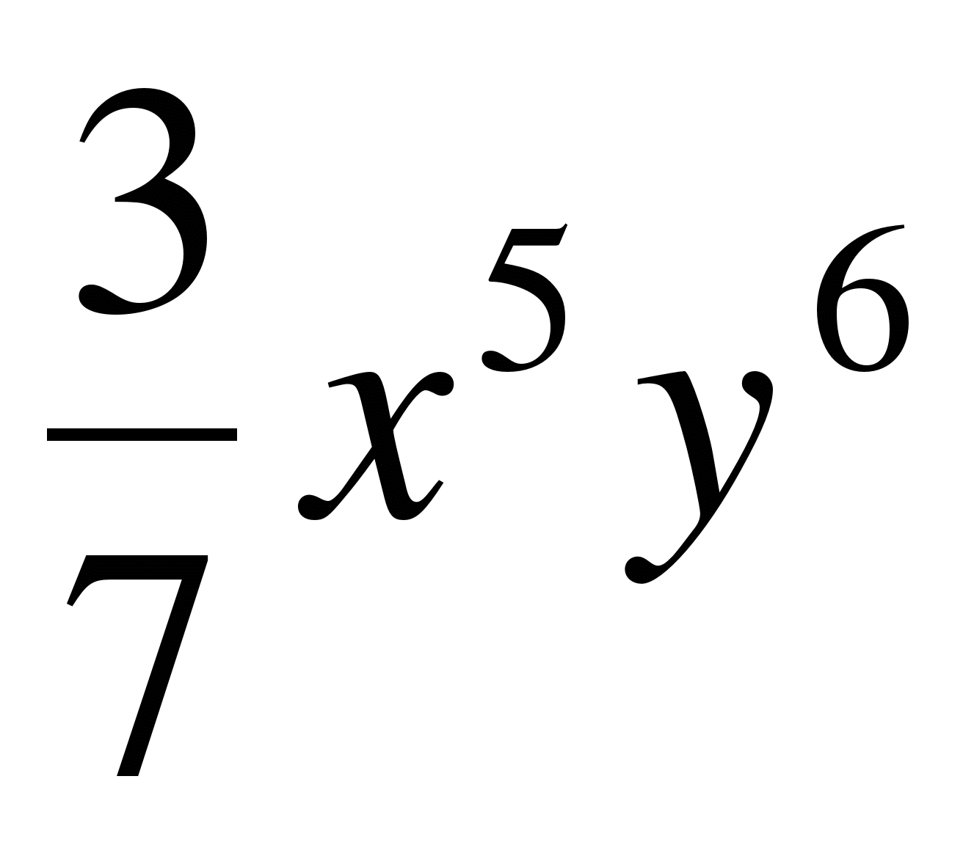•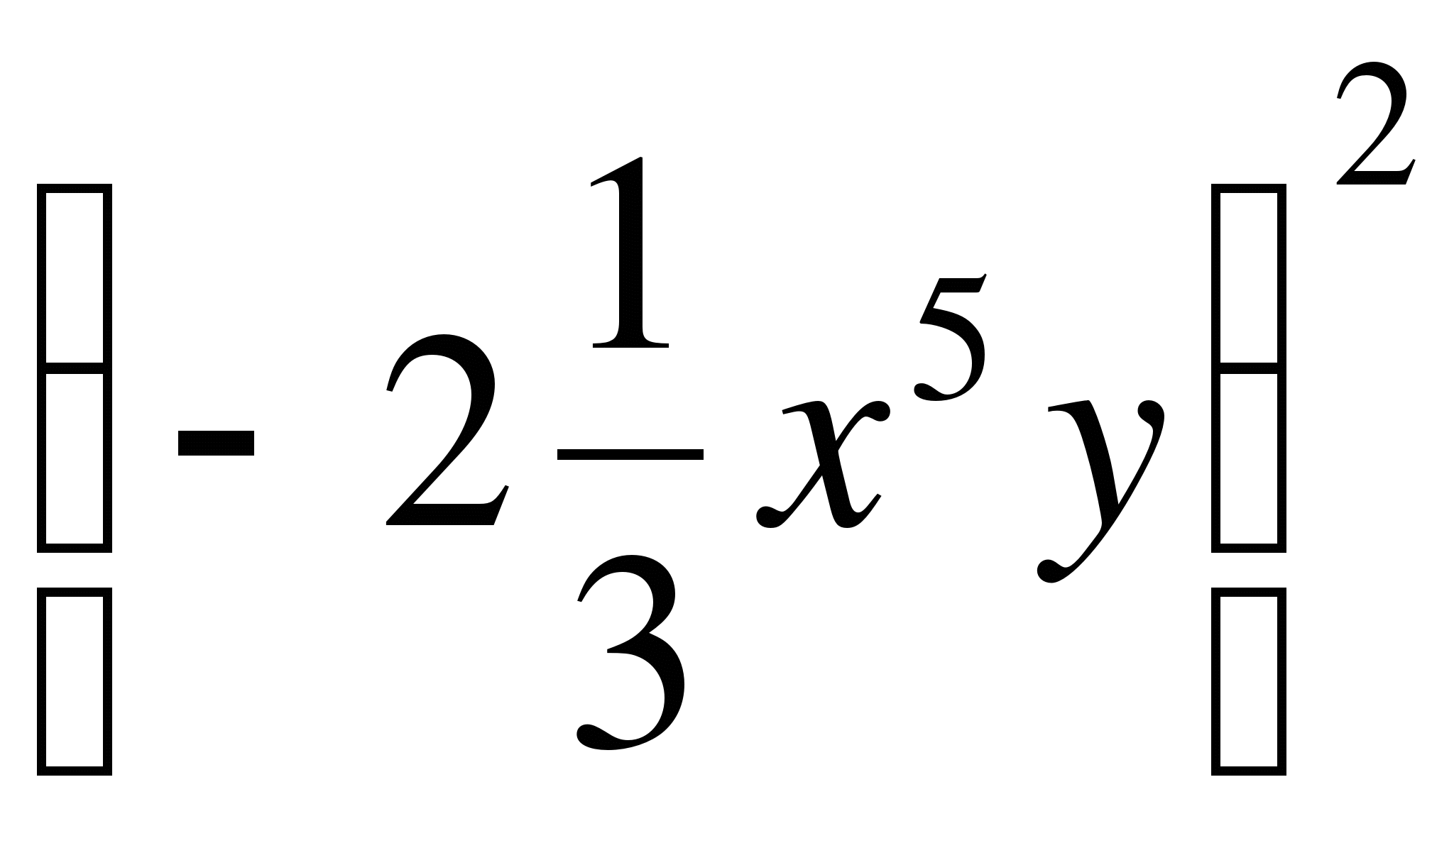; б) (*an*+ 1 )2 :*a*2*n*.

***Контрольная работа №5 по теме «Сумма и разность многочленов . Многочлены и одночлены»***

*Вариант 1*

• 1. Выполните действия: а) (З*а* - 4*ах* + 2) - (11*а* - 14*ах*); б) 3*у*2*(у*3*+*1).

• 2. Вынесите общий множитель за скобки: а) 10*аb* - 15*b*2; б) 18*а*3 + 6*а*2.

• 3. Решите уравнение 9*х* - 6 (*х* - 1) = 5 (*х* + 2).

• 4. Пассажирский поезд за 4 ч прошел такое же расстояние, какое товарный за 6 ч. Найдите скорость пассажирского поезда, если известно, что скорость товарного на 20 км/ч меньше.

5. Решите уравнение 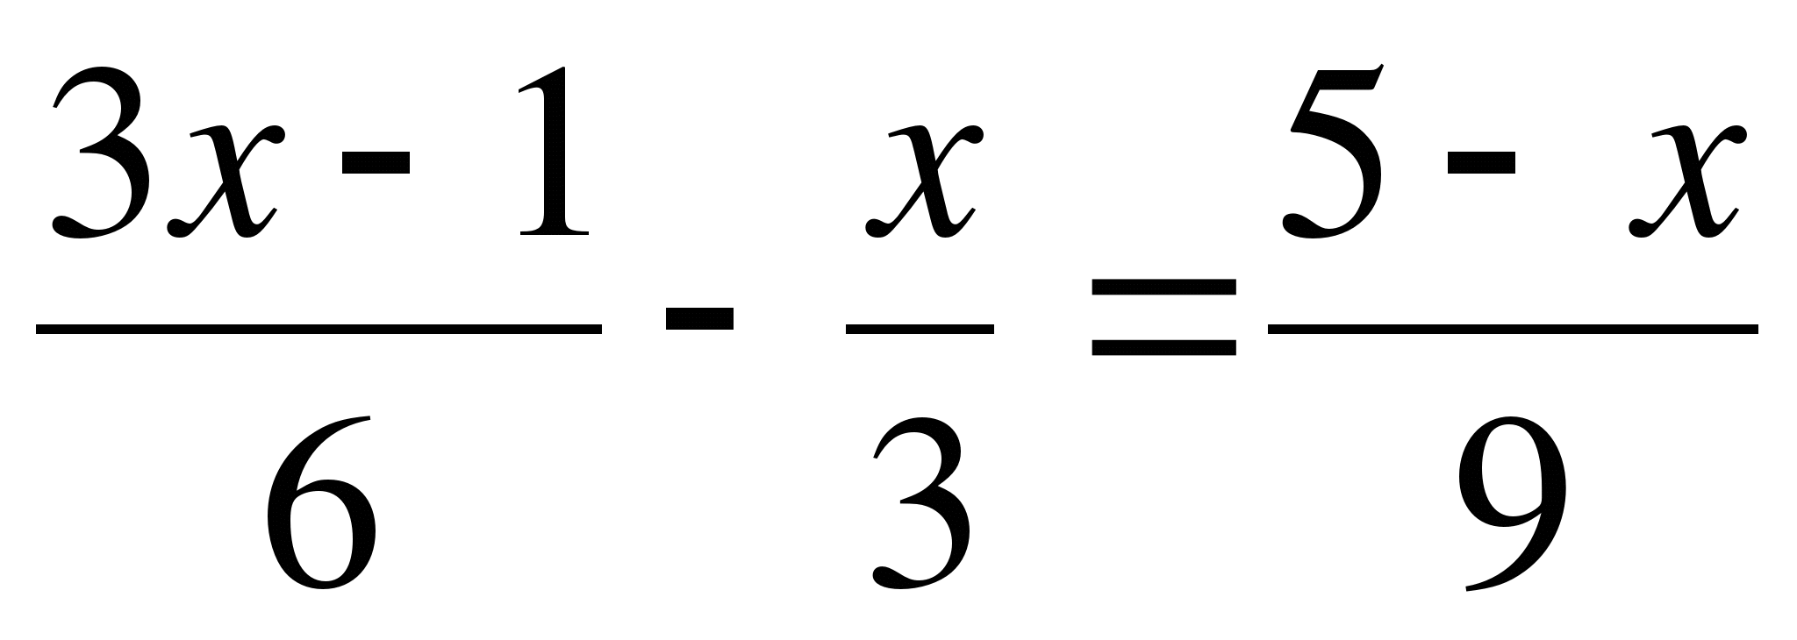.

6. Упростите выражение 2*а* (*а* + *b*- *с) –*2*b*(*а* - *b - с) +*2*с*(*а* - *b + с).*

*Вариант 2*

• 1. Выполните действия: а) (2*а*2 - З*а* + 1) - (7*а*2 - 5*а*); б) 3*х* *(*4*х*2- *х).*

• 2. Вынесите общий множитель за скобки: а) 2*ху*- 3*ху*2*;*б) 8*b*4 + 2*b*3.

• 3. Решите уравнение 7 - 4 *(*3*х*- 1) = 5 (1 - 2*х).*

• 4. В трех шестых классах 91 ученик. В 6 «А» на 2 ученика меньше, чем в 6 «Б», а в 6 «В» на 3 ученика больше, чем в 6 «Б». Сколько учащихся в каждом классе?

5. Решите уравнение 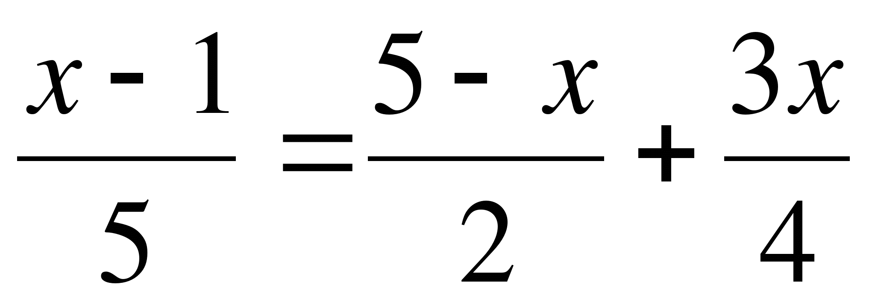.

6. Упростите выражение 3*х* *(х + у + с) -*3*у (х*- *у -*с) - 3*с* *(х + у -*с).

***Контрольная работа №6 по теме «Произведение многочленов»***

*Вариант 1*

• 1. Выполните умножение:

а) (*с* + 2) (*с* - 3); б) (2*а* - 1) (З*а* + 4); в) (5*х* - *2у) (*4*х - у)*;г) (*а* - 2) (*а*2 - 3*а* + 6).

• 2. Разложите на множители: а) *а (а*+ 3) - 2 *(а +*3); б) *ах*- *ау +*5*х -*5*у.*

3. Упростите выражение -0,1x (2*х*2 + 6) (5 - 4*х*2).

4. Представьте многочлен в виде произведения:

а) *х*2 - *ху*- 4*х* + 4*у;*б) *ab - ас - bх*+ *сх + с -*6.

5. Из прямоугольного листа фанеры вырезали квадратную пластинку, для чего с одной стороны листа фанеры отрезали полосу шириной 2 см, а с другой, соседней, - 3 см. Найдите сторону получившегося квадрата, если известно, что его площадь на 51 см2 меньше площади прямоугольника.

*Вариант 2*

• 1. Выполните умножение: а) (*а* - 5) (*а* - 3); б) (5*х* + 4) (2*х* - 1);

в) *(*3*р +*2*с) (*2*р +*4*с)*; г) (6 - 2) (*b*2 *+*2*b* - 3).

• 2. Разложите на множители: а) *х* (*х* - *у) + а*(*х* - *у)*;б) 2*а* - 2*b* + *са - сb.*

3. Упростите выражение 0,5*х* (4*х*2 - 1) (5*х*2 + 2).

4. Представьте многочлен в виде произведения:

а) 2*а - ас -*2*с + с*2*; 6) bx + by - х - у - ах - ау.*

5. Бассейн имеет прямоугольную форму. Одна из его сторон на 6 м больше другой. Он окружен дорожкой, ширина которой 0,5 м. Найдите стороны бассейна, если площадь окружающей его дорожки 15 м2.

***Контрольная работа №7***

***по теме «Формулы сокращенного умножения»***

*Вариант 1*

• 1. Преобразуйте в многочлен:

а) *(у -*4*)*2; б) (7*х* + *а)*2; в) (5*с* - 1) (5*с* + 1); г) (3*а* + 2*b*) (3*а* - 2*b*).

• 2. Упростите выражение (*а* - 9)2 - (81 + 2*а*).

• 3. Разложите на множители: а) *х*2 - 49; б) 25*х*2 - 10*ху + у*2*.*

4. Решите уравнение (2 - *х*)2 - *х* (*х* + 1,5) = 4.

5. Выполните действия: а) *(у*2*-*2*а) (*2*а + у*2*);*б) (3*х*2 + *х*)2; в) (2 + *т)*2*(2*- *т)*2*.*

6. Разложите на множители: а) 4*х*2*y*2- 9*а*4; б) 25*а*2 - (*а* + 3)2; в) *27т*3*+ п*3*.*

*Вариант 2*

• 1. Преобразуйте в многочлен:

а) (3*а* + 4)2; б) (2*х*- *b*)2; в) (*b* + 3) (*b* - 3); г) *(*5*у -*2*х) (*5*у +*2*х).*

• 2. Упростите выражение (*с* + *b*) (*с* - *b*) - (5*с*2 - *b*2).

• 3. Разложите на множители: а) 25*у*2*- а*2;б) *с*2 + 4*bс* + 4*b*2.

4. Решите уравнение 12 - (4 - *х*)2 = *х* (3 - *х*).

5. Выполните действия: а) (3*х* + *у*2*) (*3*х - у*2*);*б) (*а*3 - 6*а*)2; в) (а - *х)*2*(х + а)*2*.*

6. Разложите на множители: а) 100*а*4 - *b*2 ; б) 9*х*2 - (*х* - 1)2; в) *х*3 + *у*6*.*

***Контрольная работа №8***

***по теме «Преобразование целых выражений»***

*Вариант 1*

• 1**.**Упростите выражение:

а) (*х* - 3) (*х* - 7) - 2*х* (3*х* - 5); б) 4*а* (*а* - 2) - (*а* - 4)2; в) 2 *(т +*1)2 - 4*m.*

• 2. Разложите на множители: а) *х*3 - 9*х*; б) -5*а*2 - 10*аb* - 5*b*2.

3. Упростите выражение (*у*2*-*2*у*)2*- у*2(*у +*3) (*у -*3)*+*2*у*(2*у*2*+*5).

4. Разложите на множители: а) 16*х*4 - 81; б) *х*2*- х - у*2*- у.*

5. Докажите, что выражение *х*2 - 4*х* + 9, при любых значениях *х* принимает положительные значения.

*Вариант 2*

• 1. Упростите выражение:

а) 2*х* (*х* - 3) - 3*х* (*х* + 5); б) (*а +*7) (*а* - 1) + (*а* - 3)2; в) 3 (*у +*5)2 - 3*у*2*.*

• 2. Разложите на множители: а) *с*2 - 16*с*; б) 3*а*2 - 6*аb* + 3*b*2.

3. Упростите выражение (З*а* - *а*2)2*- а*2(*а -*2)(*а* + 2) + 2*а* (7 + 3*а*2).

4. Разложите на множители: а) 81*а*4 - 1; б) *у*2*- х*2*-*6*х* - 9.

5. Докажите, что выражение *-а*2*+*4*а -*9 может принимать лишь отрицательные значения

***Контрольная работа №9 по теме «Системы линейных уравнений и их решения »***

*Вариант 1*

• 1. Решите систему уравнений

4hello_html_m6a350bc2.gif*х* *+ у =*3,

6*х* *-*2*у*= 1.

•2. Банк продал предпринимателю г-ну Разину 8 облигаций по 2000 р. и 3000 р. Сколько облигаций каждого номинала купил г-н Разин, если за все облигации было заплачено 19000 р.?

3. Решите систему уравнений

2hello_html_m6a350bc2.gif (3*х* + 2*у*) + 9 = 4*х* + 21,

2*х +*10= 3*-*(6*х +*5*у*)*.*

4. Прямая *у = кх + b*проходит через точки *А* (3; 8) и *В*(-4; 1). Напишите уравнение этой прямой.

5. Выясните, имеет ли решение система

3hello_html_m6a350bc2.gif*x* - 2*y* = 7,

6*х*- 4*y* = 1.

*Вариант 2*

• 1. Решите систему уравнений

3hello_html_m6a350bc2.gif*х - у = 7,*

2*х* + 3*у* = 1.

• 2. Велосипедист ехал 2 ч по лесной дороге и 1 ч по шоссе, всего он проехал 40 км. Скорость его на шоссе была на 4 км/ч больше, чем скорость на лесной дороге. С какой скоростью велосипедист ехал по шоссе, и с какой по лесной дороге?

3. Решите систему уравнений

2hello_html_m6a350bc2.gif(3*х - у*)*-* 5*=*2*х -*3*у,*

5*-*(*х -*2*у*)*=*4*у* + 16.

4. Прямая *у*= *kx + b*проходит через точки *А* (5; 0) и *В*(-2; 21). Напишите уравнение этой прямой.

5. Выясните, имеет ли решения система и сколько:

5hello_html_m6a350bc2.gif*х - у*= 11,

-10*х +*2*у =*-22*.*

***Итоговая* *комплексная работа по алгебре в 7 классе***

*Вариант 1*

• 1. Упростите выражение: а) 3*а*2*b •*(-5*а3b*); б) (2*х*2*у*)3.

• 2. Решите уравнение 3*х*- 5 (2*х +*1) = 3 (3 - 2*х*)*.*

• 3. Разложите на множители: а) 2*ху -* 6*y*2; б) *а*3- 4*а.*

• 4. Периметр треугольника *ABC*равен 50 см. Сторона *АВ*на 2 см больше стороны*ВС,*а сторона *АС*в 2 раза больше стороны *ВС.*Найдите стороны треугольника.

5. Докажите, что верно равенство

(*а + с*) (*а*- *с*)- *b*(*2а*- b)- (*а - b + с*) (*а*-*b*- *с*)*=*0.

6. На графике функции *у =*5*х -*8 найдите точку, абсцисс которой противоположна ее ординате.

*Вариант 2*

• 1. Упростите выражение: а) -2*ху*2*•* З*х*3*у*5*;*б) (-4*аb*3)2.

• 2. Решите уравнение 4 (1 - 5*х*)*=*9 - 3 (6*x* - 5).

• 3. Разложите на множители: а) *а*2*b - аb*2*;*б) 9*х* - *х*3*.*

• 4. Турист прошел 50 км за 3 дня. Во второй день он прошел на 10 км меньше, чем в первый день, и на 5 км больше, чем в третий. Сколько километров проходил турист каждый день?

5. Докажите, что при любых значениях переменных верно равенство

(*х - у*) (*х + у*) - (*а - х + у*) (*а - х - у*) - *а* (2*х* -*а*) = 0.

6. На графике функции *у =*3*х +*8 найдите точку, абсцисса которой равна ее ординате.